**APK**

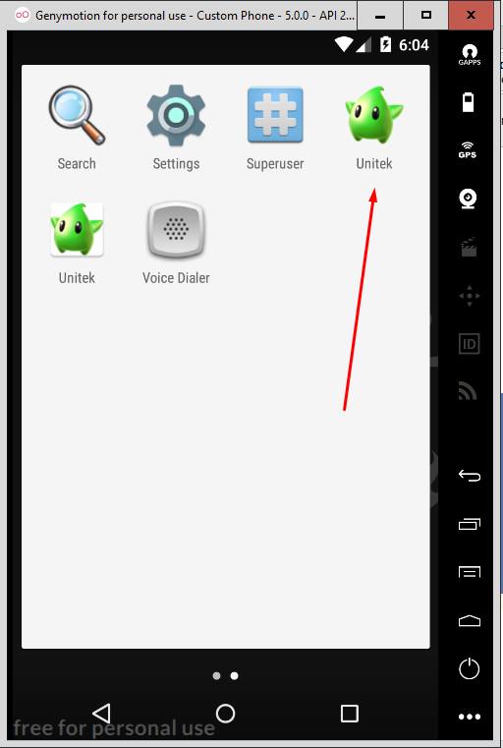

**MENU**

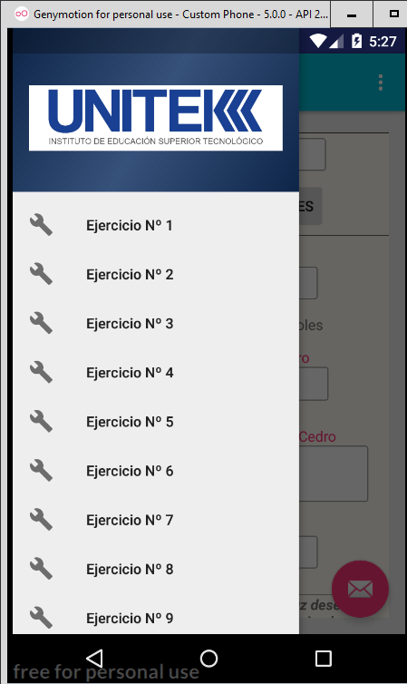

**Ejercicio nº1**

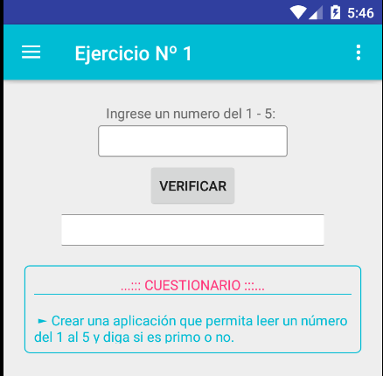

private void NumeroPrimo(){  
 String numer;  
 int n,i,a =0 ;  
 numer = num.getText().toString();  
 n = Integer.*parseInt*(numer);  
 if ( n <= 5){  
 try {  
 for(i=1;i < (n+1);i++){  
 if(n%i==0){  
 a++;  
 }  
 }  
 if(a!=2){  
 resultado.setText("No es primo");  
 *// System.out.println("No es Primo");* }else{  
 resultado.setText("Si es primo");  
 }  
 }catch (Exception e){  
 Activity Actividad;  
 Actividad = getActivity();  
 Toast.*makeText*(Actividad,"Hay algun Error. Comuniquese con el adminstrador",Toast.*LENGTH_LONG*).show();  
 }  
 }else {  
 Activity Actividad;  
 Actividad = getActivity();  
 Toast.*makeText*(Actividad,"El numero ingresado es mayor que 5",Toast.*LENGTH_LONG*).show();  
 }  
}

**Ejercicio nº2**

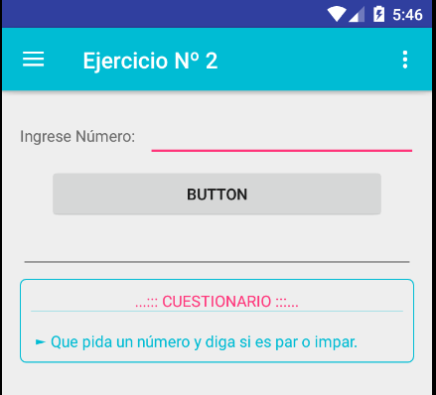

**private void** CalcularParImpar(){ *//esto es un método* **try** {  
 **int** Valor1;  
 Valor1 =Integer.*valueOf*( **Numero**.getText().toString());  
 **if**(Valor1%2==0){  
 **Resultado**.setText(**"Es Numero Par"**);  
  
 }**else**{  
 **Resultado**.setText(**"Es Numero Impar"**);  
 }  
 }**catch** (Exception e){  
 Activity Actividad;  
 Actividad = getActivity();  
 Toast.*makeText*(Actividad,**"Hay algun Error. Comuniquese con el adminstrador"**,Toast.***LENGTH_LONG***).show();  
 }  
}

**Ejercicio nº3**

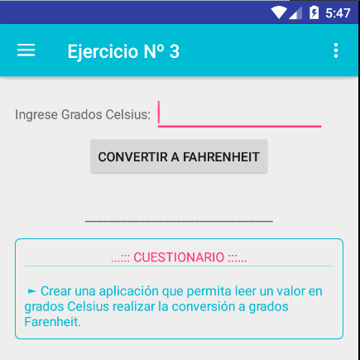

**private void** ConvertirGrados(){  
  
 **try** {  
 Double ValorGrados;  
 Double Farenheit;  
 ValorGrados = Double.*valueOf*(**GradosCelsius**.getText().toString());  
  
 Farenheit = ((9/5)* ValorGrados) + 32;  
 **Gradosfahrenheit**.setText(**""** + Farenheit);  
 }**catch** (Exception e){  
 Activity Actividad;  
 Actividad = getActivity();  
 Toast.*makeText*(Actividad,**"Hay algun Error. Comuniquese con el adminstrador"**,Toast.***LENGTH_LONG***).show();  
 }  
}

**Ejercicio nº4**

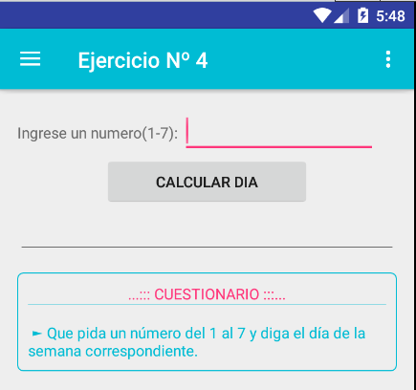

**CalcularDia**.setOnClickListener(**new** View.OnClickListener() {  
 @Override  
 **public void** onClick(View v) {  
 **try** {  
 **int** lee ;  
 lee = Integer.*parseInt*(**NumeroDia**.getText().toString());  
  
 **switch** (lee){  
 **case** 1:  
 **Rdia**.setText(**"Es Domingo"**);  
 **break**;  
 **case** 2:  
 **Rdia**.setText(**"Es Lunes"**);  
 **break**;  
 **case** 3:  
 **Rdia**.setText(**"Es Martes"**);  
 **break**;  
 **case** 4:  
 **Rdia**.setText(**"Es Miercoles"**);  
 **break**;  
 **case** 5:  
 **Rdia**.setText(**"Es Jueves"**);  
 **break**;  
 **case** 6:  
 **Rdia**.setText(**"Es Viernes"**);  
 **break**;  
 **case** 7:  
 **Rdia**.setText(**"Es Sabado"**);  
  
 */* default:  
 DiaNumero.setText("El número no pertence a ningun dia de la semana");  
 break;*/* }  
 }**catch** (Exception e){  
 Activity Actividad;  
 Actividad = getActivity();  
 Toast.*makeText*(Actividad,**"Hay algun Error. Comuniquese con el adminstrador"**,Toast.***LENGTH_LONG***).show();  
 }  
 }  
});

**Ejercicio nº5**

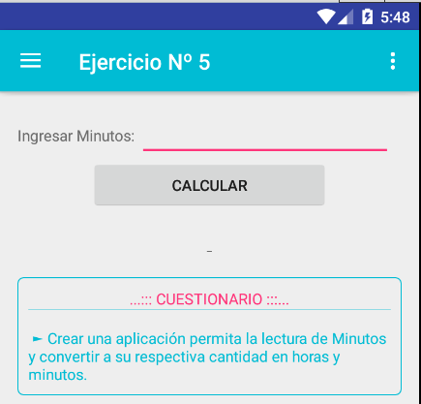

**private void** CalcularHoras(){  
 **try** {  
 Integer num,hor,min,seg;  
  
 num = Integer.*valueOf*(**Minutos**.getText().toString());  
 hor = num / 3600;  
 min = (num - (3600*hor)) /60;  
 seg=num - ((hor * 3600) + (min * 60));  
  
 **HorasMinutos**.setText( hor + **" Horas y "** + min+ **" Minutos "** + seg + **" segundos"**);  
  
 }**catch** (Exception e){  
 Activity Actividad;  
 Actividad = getActivity();  
 Toast.*makeText*(Actividad,**"Hay algun Error. Comuniquese con el adminstrador"**,Toast.***LENGTH_LONG***).show();  
 }

**Ejercicio nº6**

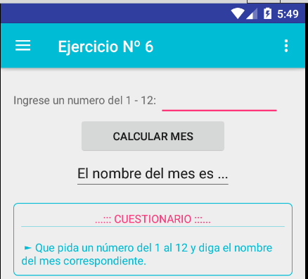

**private void** CalcularMes () {  
 **int** NumDia;  
 NumDia = Integer.*parseInt*(**NumMes**.getText().toString());  
  
 **if** (**NumMes**.equals(**""**)){  
 **Mes**.setText(**"Ingrese un numero del 1 al 12"**);  
 **NumMes**.requestFocus();  
 }**else** {  
 **switch** (NumDia) {  
 **case** 1:  
 **Mes**.setText(**"Es Enero"**);  
 **break**;  
 **case** 2:  
 **Mes**.setText(**"Es Febrero"**);  
 **break**;  
 **case** 3:  
 **Mes**.setText(**"Es Marzo"**);  
 **break**;  
 **case** 4:  
 **Mes**.setText(**"Es Abril"**);  
 **break**;  
 **case** 5:  
 **Mes**.setText(**"Es Mayo"**);  
 **break**;  
 **case** 6:  
 **Mes**.setText(**"Es Junio"**);  
 **break**;  
 **case** 7:  
 **Mes**.setText(**"Es Julio"**);  
 **break**;  
 **case** 8:  
 **Mes**.setText(**"eS Agosto"**);  
 **break**;  
 **case** 9:  
 **Mes**.setText(**"Es Septiembre"**);  
 **break**;  
 **case** 10:  
 **Mes**.setText(**"Es Octubre"**);  
 **break**;  
 **case** 11:  
 **Mes**.setText(**"Es Noviembre"**);  
 **break**;  
 **case** 12:  
 **Mes**.setText(**"Es Diciembre"**);  
 **break**;  
 **default**:  
 **Mes**.setText(**"No pertenece a nungun Mes"**);  
 **break**;  
 }  
 }  
  
}

**Ejercicio nº7**

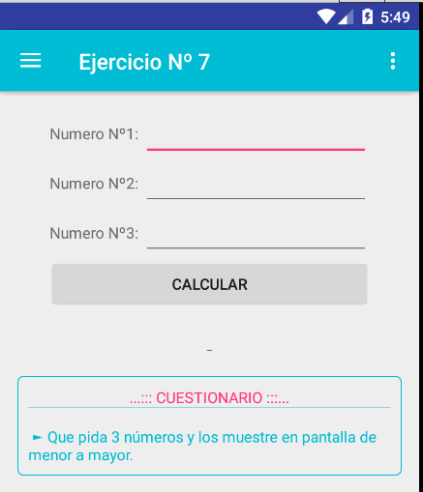

**private void** OrdenarNumeros(){  
 Integer num1, num2, num3;  
 String sal;  
 sal = **Num1**.getText().toString().trim();  
 num1 = Integer.*parseInt*(**Num1**.getText().toString());  
 num2 = Integer.*parseInt*(**Num2**.getText().toString());  
 num3 = Integer.*parseInt*(**Num3**.getText().toString());  
  
 **if** (**Num1**.getText().equals(**""**)) {  
 **CalcularOrdenNum**.setText(**"Falta llenar campos"**);  
 }**else** {  
  
 **if** (num1 > num2 && num2 > num3){  
  
 **CalcularOrdenNum**.setText(**"El orden es : "** + num3 + **" - "** + num2 + **" - "** + num1);  
  
 } **else if** (num2 > num1 && num1 > num3){  
  
 **CalcularOrdenNum**.setText(**"El orden es : "** + num3 + **" - "** + num1 + **" - "** + num2);  
  
 }**else if** (num2 > num3 && num3 > num1){  
 **CalcularOrdenNum**.setText(**"El orden es : "** + num1 + **" - "** + num3 + **" - "** + num2);  
 }**else if** (num3 > num2 && num2 > num1){  
 **CalcularOrdenNum**.setText(**"El orden es : "** + num1 + **" - "** + num2 + **" - "** + num3);  
  
 } **else if**(num1 > num3 && num3 > num2){  
 **CalcularOrdenNum**.setText(**"El orden es : "** + num2 + **" - "** + num3 + **" - "** + num1);  
 }**else if** (num3> num1 && num1 > num2){  
  
 **CalcularOrdenNum**.setText(**"El orden es : "** + num2 + **" - "** + num1 + **" - "** + num3);  
  
 }  
 }  
}

**Ejercicio nº8**

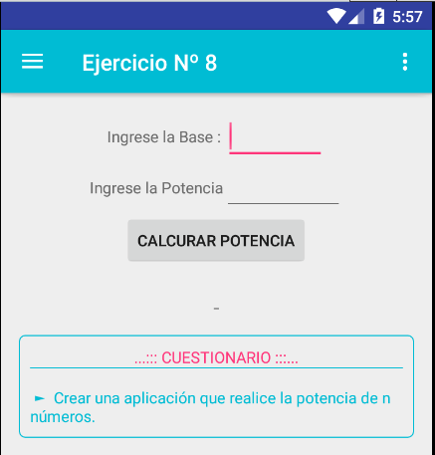

**public void** Potencia(){  
 **int** x;  
 **int** z;  
 **int** r = 1;  
 x = Integer.*parseInt*(**Base**.getText().toString());  
 z = Integer.*parseInt*(**Potencia**.getText().toString());  
  
 **for**(**int** i = 1 ; i <= z ; i++ )  
 {  
 r = r * x;  
 }  
  
 **ResultadoPotencia**.setText(**" Resultado : "** + r );  
  
}

**Ejercicio nº9**

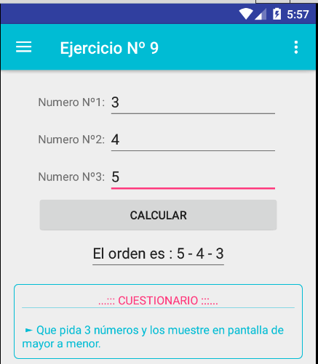

**private void** OrdenarNumeros(){  
 Integer num1, num2, num3;  
 String sal;  
 sal = **Num1**.getText().toString().trim();  
 num1 = Integer.*parseInt*(**Num1**.getText().toString());  
 num2 = Integer.*parseInt*(**Num2**.getText().toString());  
 num3 = Integer.*parseInt*(**Num3**.getText().toString());  
  
 **if** (**Num1**.getText().equals(**""**)) {  
 **CalcularOrdenNum**.setText(**"Falta llenar campos"**);  
 }**else** {  
  
 **if** (num1 > num2 && num2 > num3){  
  
 **CalcularOrdenNum**.setText(**"El orden es : "** + num1 + **" - "** + num2 + **" - "** + num3);  
  
 } **else if** (num2 > num1 && num1 > num3){  
  
 **CalcularOrdenNum**.setText(**"El orden es : "** + num2 + **" - "** + num1 + **" - "** + num3);  
  
 }**else if** (num2 > num3 && num3 > num1){  
 **CalcularOrdenNum**.setText(**"El orden es : "** + num2 + **" - "** + num3 + **" - "** + num1);  
 }**else if** (num3 > num2 && num2 > num1){  
 **CalcularOrdenNum**.setText(**"El orden es : "** + num3 + **" - "** + num2 + **" - "** + num1);  
  
 } **else if**(num1 > num3 && num3 > num2){  
 **CalcularOrdenNum**.setText(**"El orden es : "** + num1 + **" - "** + num3 + **" - "** + num2);  
 }**else if** (num3> num1 && num1 > num2){  
  
 **CalcularOrdenNum**.setText(**"El orden es : "** + num3 + **" - "** + num1 + **" - "** + num2);  
  
 }  
  
 }  
  
}

**Ejercicio nº10**

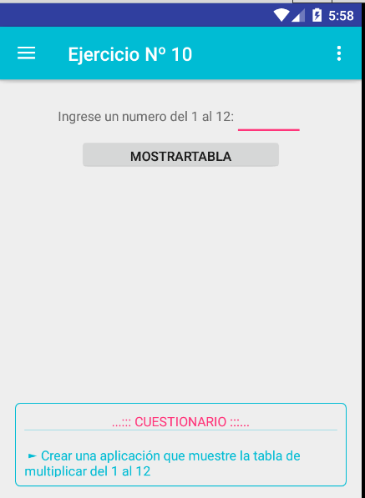

**private void** MostrarTablaMultiplicacion(){  
 Integer num;  
 Integer rdo;  
 Integer i;  
 Integer r = 12;  
 num = Integer.*parseInt*(**numTabla**.getText().toString().trim());  
 **if** (num > 12){  
 **numTabla**.setError(**"Ingrese un numero menor al 13"**);  
 }**else** {  
 **if** (num < 13) {  
 **item** = **new** ArrayList<String>();  
 **for** (i = 1; i <= 12; i++){  
 rdo = i * num;  
 *//construyendo la tabla* **item**.add(**" "** + num + **" x "** + i + **" = "** + rdo);  
 }  
 ArrayAdapter<String> adaptador = **new** ArrayAdapter<String>(getActivity(),android.R.layout.***simple_list_item_1***,**item**);  
 **ListarTabla**.setAdapter(adaptador);  
 }  
 }  
}

**Ejercicio nº11**

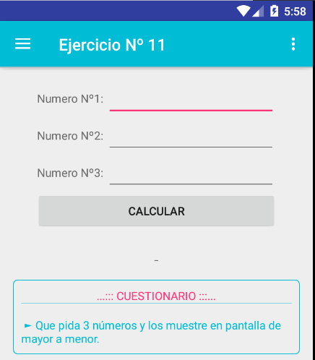

**private void** OrdenarNumeros(){  
 Integer num1, num2, num3;  
 String sal;  
 sal = **Num1**.getText().toString().trim();  
 num1 = Integer.*parseInt*(**Num1**.getText().toString());  
 num2 = Integer.*parseInt*(**Num2**.getText().toString());  
 num3 = Integer.*parseInt*(**Num3**.getText().toString());  
  
 **if** (**Num1**.getText().equals(**""**)) {  
 **CalcularOrdenNum**.setText(**"Falta llenar campos"**);  
 }**else** {  
  
 **if** (num1 > num2 && num2 > num3){  
  
 **CalcularOrdenNum**.setText(**"El orden es : "** + num1 + **" - "** + num2 + **" - "** + num3);  
  
 } **else if** (num2 > num1 && num1 > num3){  
  
 **CalcularOrdenNum**.setText(**"El orden es : "** + num2 + **" - "** + num1 + **" - "** + num3);  
  
 }**else if** (num2 > num3 && num3 > num1){  
 **CalcularOrdenNum**.setText(**"El orden es : "** + num2 + **" - "** + num3 + **" - "** + num1);  
 }**else if** (num3 > num2 && num2 > num1){  
 **CalcularOrdenNum**.setText(**"El orden es : "** + num3 + **" - "** + num2 + **" - "** + num1);  
  
 } **else if**(num1 > num3 && num3 > num2){  
 **CalcularOrdenNum**.setText(**"El orden es : "** + num1 + **" - "** + num3 + **" - "** + num2);  
 }**else if** (num3> num1 && num1 > num2){  
  
 **CalcularOrdenNum**.setText(**"El orden es : "** + num3 + **" - "** + num1 + **" - "** + num2);  
  
 }  
  
 }  
  
}

**Ejercicio nº12**

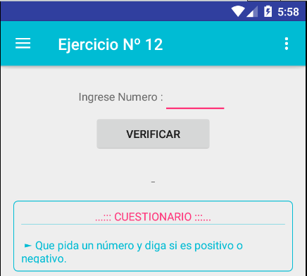

**private void** VerificarNumero(){  
 **int** num;  
  
 num = Integer.*parseInt*(**NumV**.getText().toString().trim());  
  
 **if** (num > 0) {  
 **NumResultado**.setText(**"El numero es Positivo"**);  
 }  
 **else if** (num < 0){  
 **NumResultado**.setText(**"El numero es Negativo"**);  
 }**else if**(num == 0){  
 **NumResultado**.setText(**"El numero es Neutro"**);  
 } **else** {  
 **NumResultado**.setText(**"Ingrese numero"**);  
 }  
}

**Ejercicio nº13**

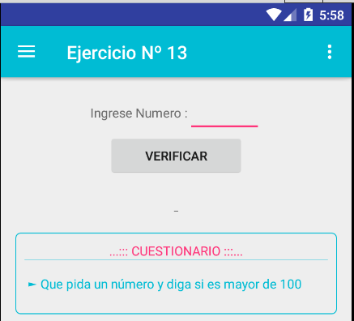

**private void** VerificarNumero(){  
 **int** num;  
  
 num = Integer.*parseInt*(**NumV**.getText().toString().trim());  
  
 **if** (num > 100) {  
 **NumResultado**.setText(**"El numero es mayor que 100"**);  
 }  
 **else if** (num < 100){  
 **NumResultado**.setText(**"El numero es menor que 100"**);  
 }**else if**(num == 0){  
 **NumResultado**.setText(**"El numero es IGUAL que 100"**);  
 } **else** {  
 **NumResultado**.setText(**"Ingrese numero"**);  
 }  
}

**Ejercicio nº14**

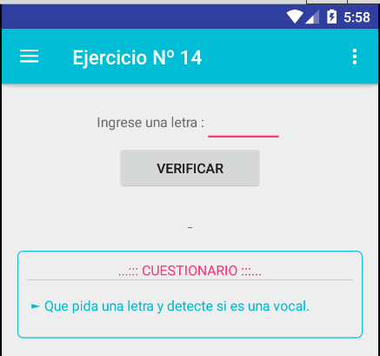

**private void** VerificarLetra(){  
 String Letra ;  
 Letra = **Texto**.getText().toString().toLowerCase().trim();  
  
 **switch**(Letra){  
 **case "a"**:  
 **ResultadoTexto**.setText(**" es vocal"**);  
 **break**;  
 **case "e"**:  
 **ResultadoTexto**.setText(**" es vocal"**);  
 **break**;  
 **case "i"**:  
 **ResultadoTexto**.setText(**" es vocal"**);  
 **break**;  
 **case "o"**:  
 **ResultadoTexto**.setText(**" es vocal"**);  
 **break**;  
 **case "u"**:  
 **ResultadoTexto**.setText(**" es vocal"**);  
 **break**;  
 **default**:  
 **ResultadoTexto**.setText(**" es consonante "**);  
 }  
}

**Ejercicio nº15**

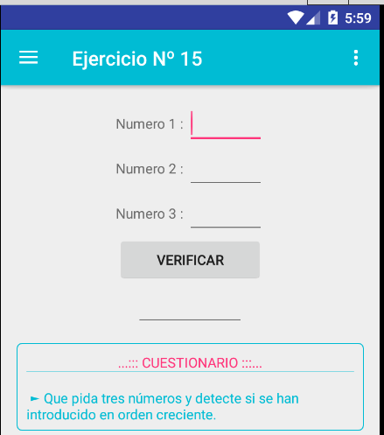

**private void** VerificarCreciente(){  
  
 Integer Num1,Num2,Num3;  
 Num1 = Integer.*parseInt*(**num1**.getText().toString().trim());  
 Num2 = Integer.*parseInt*(**num2**.getText().toString().trim());  
 Num3 = Integer.*parseInt*(**num3**.getText().toString().trim());  
  
  
 **if** (Num1 < Num2 && Num2 < Num3 ){  
 **Mensaje**.setText(**"Orden creciente"**);  
 }**else**{  
 **Mensaje**.setText(**"No esta en orden creciente"**);  
 }  
}

**Ejercicio nº16**

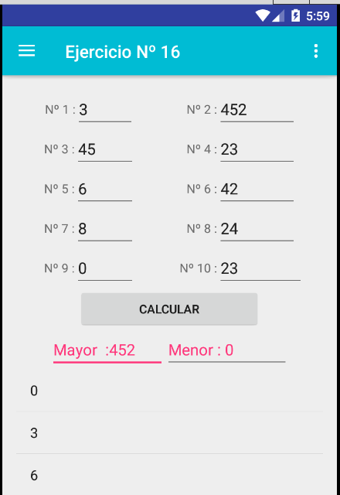

**private void** VerificarMaxMin(){  
 Integer []Numeros = **new** Integer[10];  
 **int** aux;  
 **int** cont1;  
 **int** cont2;  
  
 Numeros[0] = Integer.*parseInt*(**Num1**.getText().toString().trim());  
 Numeros[1] = Integer.*parseInt*(**Num2**.getText().toString().trim());  
 Numeros[2] = Integer.*parseInt*(**Num3**.getText().toString().trim());  
 Numeros[3] = Integer.*parseInt*(**Num4**.getText().toString().trim());  
 Numeros[4] = Integer.*parseInt*(**Num5**.getText().toString().trim());  
 Numeros[5] = Integer.*parseInt*(**Num6**.getText().toString().trim());  
 Numeros[6] = Integer.*parseInt*(**Num7**.getText().toString().trim());  
 Numeros[7] = Integer.*parseInt*(**Num8**.getText().toString().trim());  
 Numeros[8] = Integer.*parseInt*(**Num9**.getText().toString().trim());  
 Numeros[9] = Integer.*parseInt*(**Num10**.getText().toString().trim());  
 **item** = **new** ArrayList<String>();  
 **for**(cont1 = 1; cont1 < Numeros.**length**; cont1++){  
 aux = Numeros[cont1];  
 **for** (cont2 = cont1 - 1;cont2 >=0 && Numeros[cont2] > aux; cont2--){  
 Numeros[cont2 + 1] = Numeros[cont2];  
 Numeros[cont2] = aux;  
 }  
 }  
 **for** (**int** i = 0; i< Numeros.**length**;i++){  
 *//Resultado.setText("" + Numeros[i]);* **item**.add(**""**+ Numeros[i]);  
 }  
 **Resultado**.setText(**"Mayor :"** + Numeros[9]);  
 **Resultado1**.setText(**"Menor : "** + Numeros[0]);  
  
 *//creando adaptador de tipo ArrayAdapter* ArrayAdapter<String> adaptador = **new** ArrayAdapter<String>(getActivity(),android.R.layout.***simple_list_item_1***,**item**);  
 **Orden**.setAdapter(adaptador);  
}

**Ejercicio nº17**

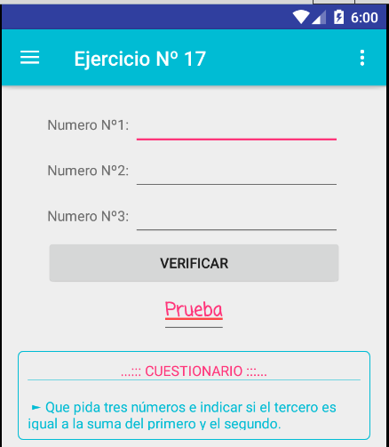

**private void** VerificarSuma(){  
 **int** Num1,Num2,Num3,suma;  
  
 Num1 = Integer.*parseInt*(**num1**.getText().toString().trim());  
 Num2 = Integer.*parseInt*(**num2**.getText().toString().trim());  
 Num3 = Integer.*parseInt*(**num3**.getText().toString().trim());  
 suma = Num1 + Num2;  
 **if** (Num3 == suma){  
 **mensaje**.setText(**"La suma del 1º y 2º es igual al Numero 3"**);  
  
  
 }**else**{  
 **mensaje**.setText(**"No es Igual"**);  
 }  
}

**Ejercicio nº18**

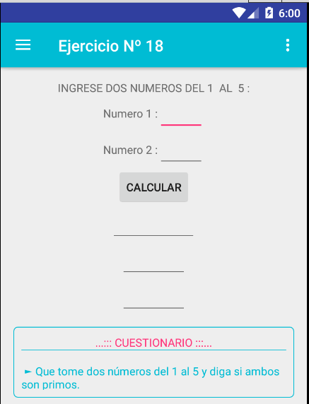

**private void** VerificarPrimo(){  
 **int** Num1,Num2, cont,cont2,primo1,primo2;  
 cont=0;  
 cont2 = 0;  
 primo1 = 0;  
 primo2 = 0;  
  
 Num1 = Integer.*parseInt*(**num1**.getText().toString().trim());  
 Num2 = Integer.*parseInt*(**num2**.getText().toString().trim());  
 *//System.out.println("Proporcion...numero");  
 //n = scn.nextInt();* **for** (**int** i=1; i<=Num1; i++) {  
 **if** (Num1 % i == 0){  
 cont = cont + 1;  
 }  
 }  
 **if** (cont==2){  
 **comentario**.setText(**"El numero 1 es Primo"**);  
 primo1 = 2;  
 } **else** {  
 **comentario**.setText(**"El numero 1 no es primo"**);  
 }  
  
 *//---------------* **for** (**int** i=1; i<=Num2; i++) {  
 **if** (Num2 % i == 0){  
 cont2 = cont2 + 1;  
 }  
 }  
 **if** (cont2==2){  
 **comentario2**.setText(**"El numero 2 es Primo"**);  
 primo2 = 2;  
 } **else** {  
 **comentario2**.setText(**"El numero 2 no es primo"**);  
 }  
  
 **if** (primo1 == 2 && primo2 ==2){  
 **comparando**.setText(**"Ambos numeros son primos"**);  
  
  
 }**else**{  
 **comparando**.setText(**"Uno o los dos no son Numeros Primos"**);  
 }  
  
}

**Ejercicio nº19**

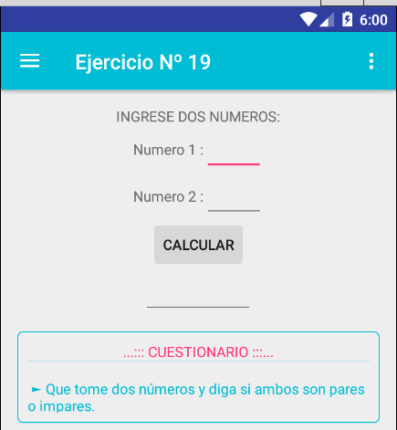

**public class** Ejercicio_N_19 **extends** Fragment {  
 **private** EditText **num1**,**num2**,**comentario**;  
 **private** Button **calcular**;  
 **private** OnFragmentInteractionListener **mListener**;  
  
 **public** Ejercicio_N_19() {  
}  
  
 @Override  
 **public** View onCreateView(LayoutInflater inflater, ViewGroup container,  
 Bundle savedInstanceState) {  
View view = inflater.inflate(R.layout.***fragment_ejercicio__n_19***, container, **false**);  
 **num1** = (EditText) view.findViewById(R.id.***txtNum1***);  
 **num2** = (EditText) view.findViewById(R.id.***txtNum2***);  
 **comentario** = (EditText) view.findViewById(R.id.***txtMensaje***);  
 **calcular** = (Button) view.findViewById(R.id.***btnCalcular***);  
 **calcular**.setOnClickListener(**new** View.OnClickListener() {  
 @Override  
 **public void** onClick(View v) {  
 VerificarPares();  
 }  
 });  
 **return** view;  
 }  
  
 **private void** VerificarPares(){  
 **int** Num1, Num2;  
 Num1 = Integer.*parseInt*(**num1**.getText().toString().trim());  
 Num2 = Integer.*parseInt*(**num2**.getText().toString().trim());  
  
 **if**(Num1%2==0 && Num2 % 2 == 0){  
 **comentario**.setText(Num1+ **" y "** + Num2 + **" son Pares"**);  
 }**else**{  
 **comentario**.setText(**" Uno o ambos no son pares"**);  
 }  
 }

**Ejercicio nº20**

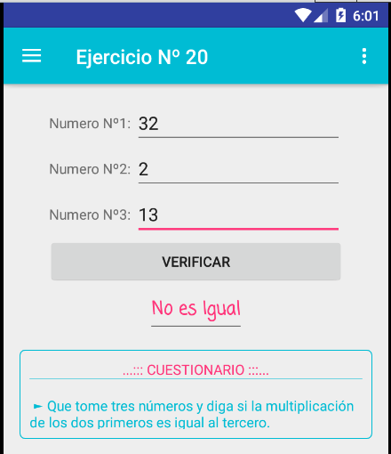

**private void** VerificarMultiplicacion(){  
 **int** Num1,Num2,Num3,suma;  
 Num1 = Integer.*parseInt*(**num1**.getText().toString().trim());  
 Num2 = Integer.*parseInt*(**num2**.getText().toString().trim());  
 Num3 = Integer.*parseInt*(**num3**.getText().toString().trim());  
 suma = Num1 * Num2;  
 **if** (Num3 == suma){  
 **mensaje**.setText(**"La Multiplicacion del 1º y 2º es igual al Numero 3"**);  
 }**else**{  
 **mensaje**.setText(**"No es Igual"**);  
 }  
  
}